
МИНОБРНАУКИ РОССИИ
Федеральное государственное бюджетное образовательное учреждение
высшего образования
«МИРЭА − Российский технологический университет»
РТУ МИРЭА
Институт информационных технологий (ИИТ)
Кафедра прикладной математики (ПМ)

ОТЧЕТ
ПО ПРАКТИЧЕСКОЙ РАБОТЕ №5
по дисциплине
Методы анализа данных

Выполнил студент группы ИНБО-01-17 |  |  | Рассохин Е.С.
Принял преподаватель кафедры ПМ |  |  | Горячев А.А.

Москва 2025 г.
Постановка задачи
На практике получить навыки работы с Apache Kafka.
Выполнение работы
- Создание темы, производителя и потребителя Kafka
Для того, чтобы сократить нагрузку на нашу виртуальную машину, мы остановим HBase и запустим только Apache Kafka (Рисунок 1).
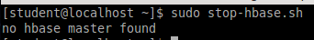
Рисунок 1 – Остановка сервисов HBase
Так как HBase не был запущен, мы получили сообщение «no hbase master found». Перезапустим kafka и zookeeper (Рисунок 2). Убедимся, что zookeeper и kafka запущены.
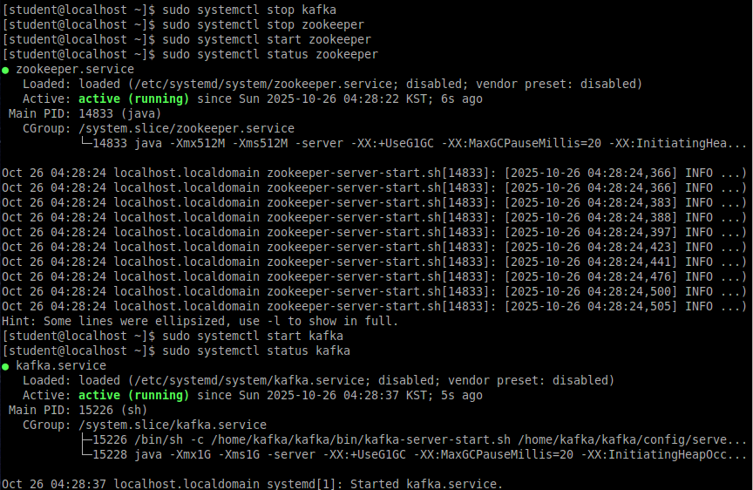
Рисунок 2 – Перезапсук kafka и zookeper
Создадим тему kafka с названием topic1_logs, которая будет содержать сообщения, представляющие строки в log файлах (Рисунок 3).
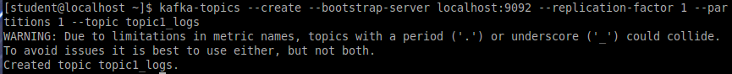
Рисунок 3 – Создание темы kafka
Для отображения всех тем kafka, используем ключ --list, и убедимся, что тема, которую мы только что создали, отображена в списке (Рисунок 4).
Рисунок 4 – Список всех тем kafka
Просмотрим тему topic1_logs (Рисунок 5).
Рисунок 5 – Просмотр темы topic1_logs
Откроем 2 окна терминала и создадим производителя в одном окне, а потребителя в другом. Из первого терминала запустим команду kafka-console-producer для запуска производителя (Рисунок 6).
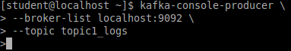
Рисунок 6 – Запуск производителя
Обратим внимание, что kafka-console-producer ожидает ввода текста. Текст, введенный здесь, станет сообщением в теме Kafka topic1_logs.
Из второго терминала вызовем команду kafka-console-consumer для создания потребителя (Рисунок 7).
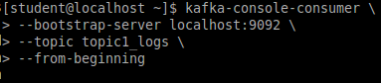
Рисунок 7 – Запуск потребителя
Обратим внимание, что kafka-console-consumer ожидает поступления сообщений в тему kafka topic1_logs.
В терминале производителя выберем Edit -> Rename Tab и введем имя «Producer» (Рисунок 8).
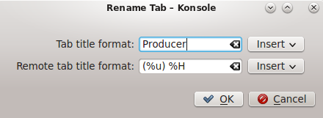
Рисунок 8 – Переименование терминала
Аналогично, назовем терминал потребителя «Consumer».
Начнем писать что-нибудь в терминале Producer. Посмотрим в терминал Consumer, потребитель должен отобразить сообщения, которые мы написали в другом терминале (Рисунок 9–10).
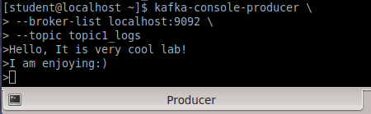
Рисунок 9 – Ввод текста в терминале Producer

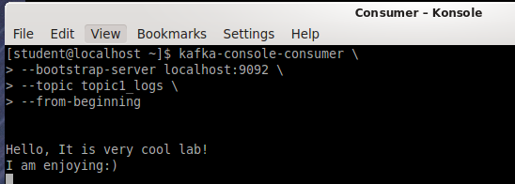
Рисунок 10 – Отображение вводимого текста в терминале Consumer
Из терминала Producer остановим производителя нажатием клавиш Ctrl+C.
Отправим содержимое файла Alice-in-Wonderlands.txt в тему topic_logs. Все содержание книги «Алиса в стране чудес» было передано производителем в виде сообщений, а затем воспринято потребителем (Рисунок 11–12).
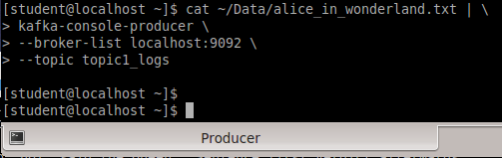
Рисунок 11 – Отправка книги

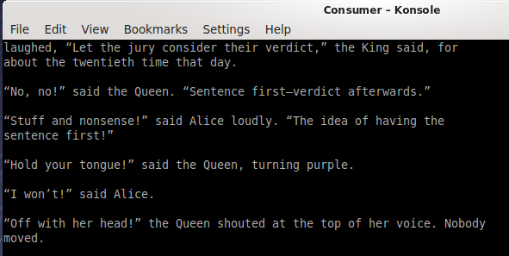
Рисунок 12 – Полученная книга
Остановим производителя и потребителя, нажав Ctrl+C в терминалах.
- Отправка сообщений из Flume в Kafka
Как и в прошлый раз, чтобы снизить нагрузку на виртуальную машину, мы остановим HBase и запустим только Apache Kafka (Рисунок 13).
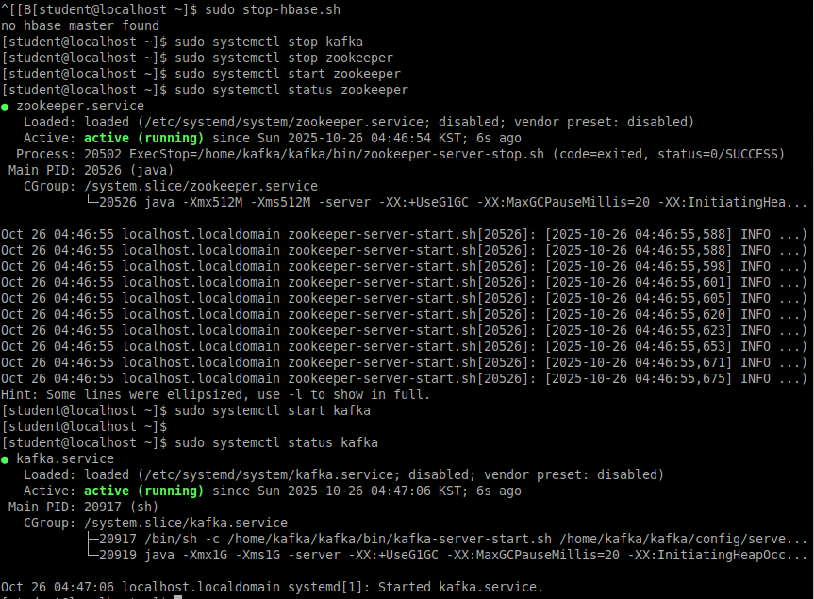
Рисунок 13 – Запуск kafka и zookeper
Перейдем в папку /home/student/Labs/C3U4 в терминале, а затем создадим новую папку и назовем ее spooldir (Рисунок 14).
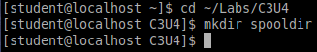
Рисунок 14 – Создание директории
Создадим файл конфигурации агента spooldir.conf и заполним его (Рисунок 15). Настроим SpoolDir в качестве источника. Установим в качестве spool-директории /home/student/Labs/C3U4/spool. Создадим 2 канала типа memory. Настроим емкость (capacity) на 10000. Настроим максимальное число событий на транзакцию (transactionCapacity) на 100. Создадим слив Kafka и Logger. Установим тип слива на org.apache.flume.sink.kafka.KafkaSink. Установим тему Kafka в сливе на stream_text. Установим список серверов начальной загрузки (bootstrap) на localhost:9092. Установим количество обрабатываемых сообщений в пакете (flumeBatchSize) на 5. Установим тип на logger. Подсоединим источник к обоим каналам и к каждому каналу по сливу.
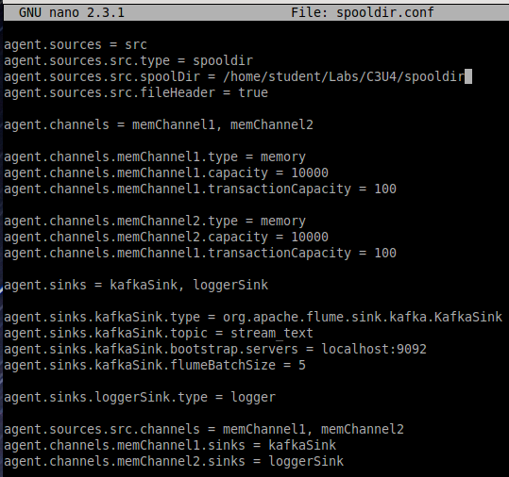
Рисунок 15 – Файл конфигурации агента
Выполним команду kafka-console-consumer со следующими параметрами: установим значение topic на stream_text. Запустим потребителя так, чтобы он читал сначала (--from-beginning) (Рисунок 16).
Рисунок 16 – Выполнение команды и создание файла
Запустим производителя через агента Flume. Откроем новый терминал и изменим его имя на «Kafka Producer», как мы делали ранее. Запустим поток данных Flume, что мы создали выше (Рисунок 17).
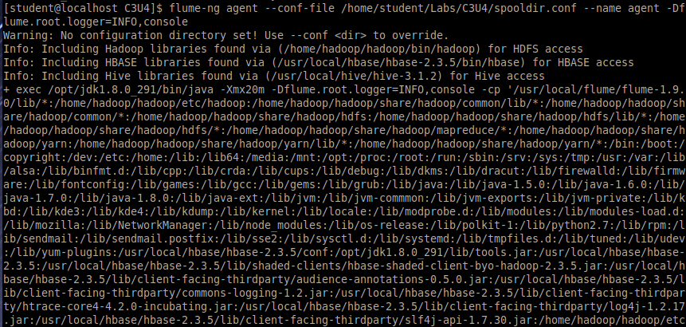
Рисунок 17 – Запуск производителя
Запустим симулятор потокового источника. Откроем новый терминал и назовем его «Streaming Source». Перейдем в /home/student/Labs/C3U4.
Выполним программу spool_stream.py (этот файл уже есть в папке C3U4) с помощью интерпретатора python. Следующая команда принимает 5000 символов из alice_in_wonderland.txt, создает временный файл для их хранения, а затем перемещает файл в каталог spool. Программа создает один файл каждые 5 секунд (Рисунок 18–19).
Рисунок 18 – Запуск программы spool_stream.py
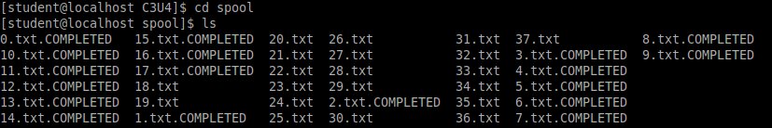
Рисунок 19 – Результат передачи файлов
Вывод
В ходе выполнения работы с помощью kafka передано введённое вручную текстовое сообщение, текст книги, а также настроен агент flume для потоковой передачи содержимого книги.

